TRƯỜNG ĐẠI HỌC BÁCH KHOA HÀ NỘI
Viện Công nghệ thông tin và Truyền thông

Tài liệu đặc tả yêu cầu phần mềm
(Software Requirement Specification – SRS)
Phiên bản 01

Xây dựng phần mềm thuê xe đạp EcoBikeRental
Môn: Thiết kế và xây dựng phần mềm

Nhóm 11

Nguyễn Thành Long 20173245
Nguyễn Hải Long 20170094
Nguyễn Công Luật 20170095
UN LYAN 20167981

Hà Nội, ngày 08 tháng 10 năm 2020
Mục lục

Mục lục 1
1 Giới thiệu 3
1.1 Mục đích 3
1.2 Phạm vi 3
1.3 Từ điển thuật ngữ 3
1.4 Tài liệu tham khảo 3
2 Mô tả tổng quan 4
2.1 Các tác nhân 4
2.2 Biểu đồ use case tổng quan 4
2.3 Biểu đồ use case phân rã 5
2.3.1 Phân rã use case “Tạo tài khoản” 5
2.3.2 Phân rã use case “Thuê xe” 5
2.3.3 Phân rã use case “Trả xe” 6
2.4 Quy trình nghiệp vụ 6
2.4.1 Quy trình sử dụng phần mềm 6
2.4.2 Quy trình xem thông tin bãi đỗ xe và xe của người dùng 7
2.4.3 Quy trình thuê xe của người dùng 8
2.4.4 Quy trình trả xe của người dùng 9
3 Đặc tả các chức năng 11
3.1 Đặc tả use case UC001 “Thuê xe” 11
3.2 Đặc tả use case UC002 “Trả xe” 13
3.3 Đặc tả use case UC003 “Xem thông tin xe” 14
3.4 Đặc tả use case UC004 “Xem thông tin bãi đỗ xe” 15
4 Các yêu cầu khác 18
4.1 Chức năng (Functionality) 18
4.2 Tính dễ dùng (Usability) 18
4.3 Các yêu cầu khác 18

Giới thiệu

Mục đích
Tài liệu này đưa ra mô tả chi tiết cho Hệ thống thuê và trả xe tự động EcoBikeRental. Tài liệu mô tả mục đích và các tính năng của hệ thống, các giao diện, ràng buộc của hệ thống cần thực hiện để phản ứng tới các kích thích bên ngoài.
Tài liệu dành cho các bên liên quan (stakeholder) và các nhà phát triển phần mềm.

Phạm vi
Trong thực tế công việc mượn và trả xe đòi hỏi phải có một bên chủ sở hữu xe giao dịch với người muốn thuê xe, nhưng thời buổi công nghệ số đang ngày càng lớn mạnh, chủ sở hữu xe không cần phải giám sát , giao dịch trực tiếp với người muốn thuê xe mà thông qua phần mềm.
Mục đích của phần mềm nhằm tạo ra sự tiện lợi giữa việc thuê xe và trả xe không cần sự có mặt của người giám sát mà hoàn toàn chủ động bởi khách hàng.
Khách hàng có thể tìm tìm kiếm các bãi đỗ xe xung quanh mình trên bản đồ, xem và chọn xem thông tin các bãi đỗ xe, số xe đang có thể sử dụng, thông tin các xe trong bãi đỗ xe. Khách hàng có thể thuê và trả xe bằng cách quét mã vạch trên ổ khóa, hệ thống sẽ cho phép người dùng thanh toán qua tài khoản đã liên kết, Khách hàng phải đặt cọc một khoản tiền bằng 40% giá gốc. Trong quá trình thuê xe khách hàng còn có thể xem thông tin tiền phải trả hiện tại, thời gian đã thuê.

Từ điển thuật ngữ
STT | Thuật ngữ | Giải thích | Ví dụ | Ghi chú
2 | Barcode | Mã vach được quy đổi sang mã nhị duy nhất để xác thực đối tượng | Mã vạch trên sản phẩm trong siêu thị | Mã vạch khác với mã QR code.

Tài liệu tham khảo
[1] Giáo trình Phát triển hệ thống hướng đối tượng với UML 2.0 và C++ của thầy Nguyễn Văn Ba.

Mô tả tổng quan

Các tác nhân
Phần mềm có 2 tác nhân bao gồm: Khách hàng là vai trò của một người thuê xe sau khi đã đăng nhập thành công vào hệ thống., Ngân hàng là tác nhân liên quan đến các tác vụ thanh toán.

Biểu đồ use case tổng quan
Khi chưa đăng nhập, Khách hàng có thể tạo tài khoản mới, đăng nhập. Khi khách đăng nhập thành công, Khách hàng có thể đăng xuất, Thuê và trả xe. Trước đó khách hàng chỉ được phép tìm kiếm bãi đõ xe, xem thông tin xe.
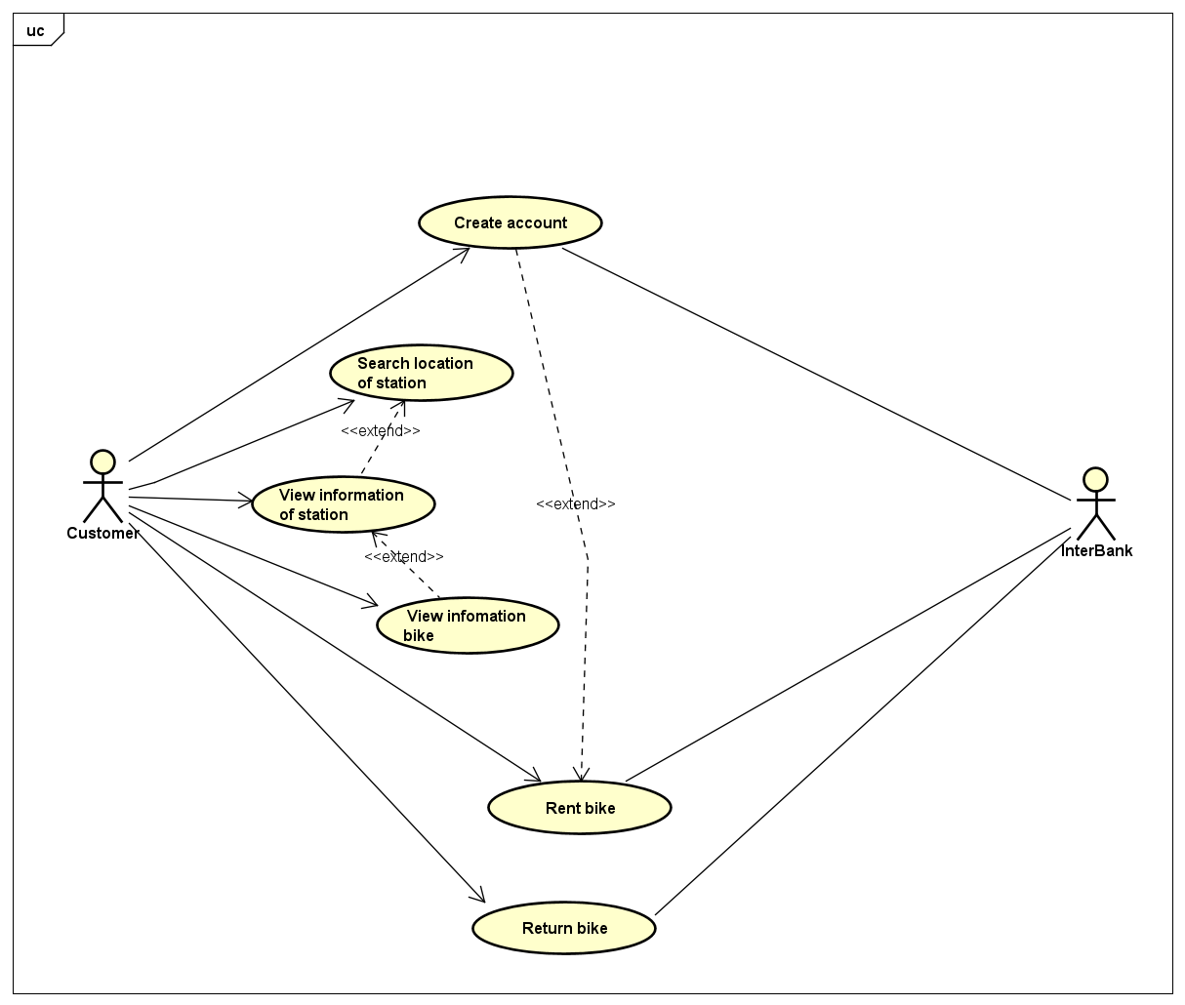
Biểu đồ use case tổng quan này là use case phức hợp của một nhóm các use case. Chi tiết về các use case tạo tài khoản phức tạp này được đưa ra trong các biểu đồ phân rã ở phần sau.

Biểu đồ use case phân rã

Phân rã use case “Tạo tài khoản”
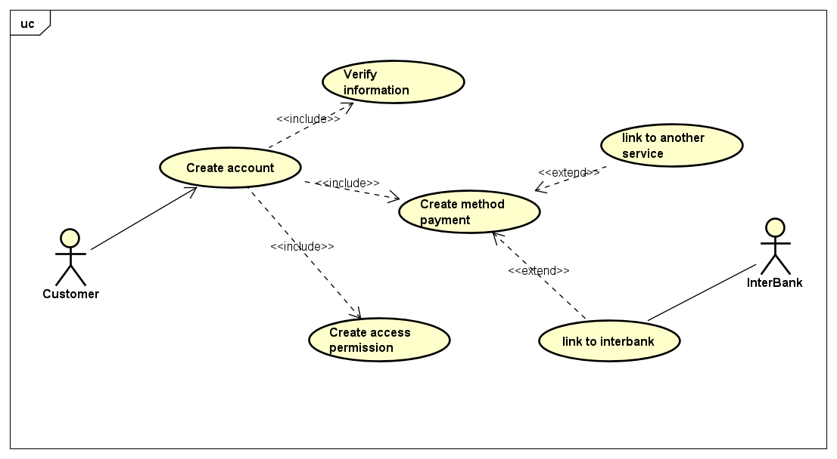

Phân rã use case “Thuê xe”
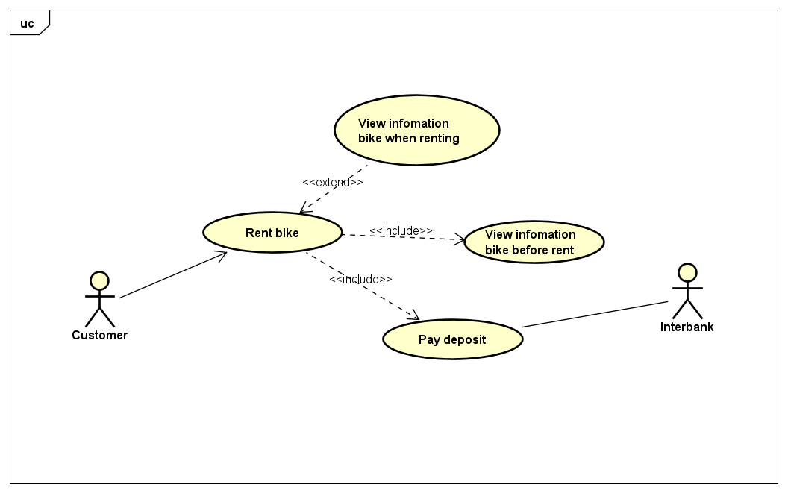

Phân rã use case “Trả xe”
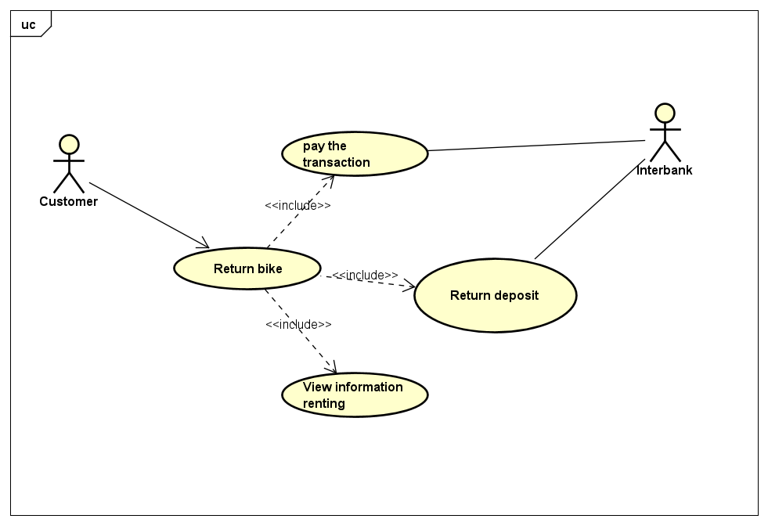

Quy trình nghiệp vụ
Trong phân hệ này, có 4 quy trình nghiệp vụ chính: Quy trình sử dụng phần mềm của khách hàng, Quy trình thuê xe, Quy trình trả xe, Quy trình xem thông tin bãi đỗ xe và xe của người dùng
Chi tiết về hành động trong các quy trình này được mô hình hoá trong các mục con của từng quy trình.

Quy trình sử dụng phần mềm
Khách có thể đăng ký để tạo ra tài khoản cho mình. Sau đó có thể đăng nhập để sử dụng các chức năng của phần mềm. Tiếp theo khách hàng tìm kiếm địa chỉ bãi đỗ xe. Để thuê xe, khách hàng chọn xe muốn thuê. Sau đó khách hàng phải đặt cọc một số tiền để được mở khóa xe. Sau khi sử dụng xong khách hàng có thể trả xe. Hệ thống sẽ tự động trả lại số tiên đặt cọc và tính toán tổng số tiền khách hàng phải trả. Khách hàng thanh toán giao dịch và xe sẽ được tự động khóa lại
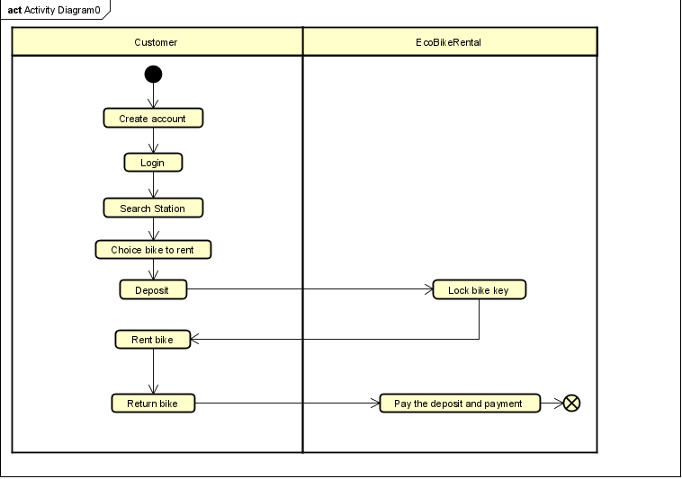

Quy trình xem thông tin bãi đỗ xe và xe của người dùng
Đầu tiên hệ thống sẽ hiển thị các bãi đỗ xe trên bản đồ chính. Khách hàng chọn một bãi đỗ xe trên bản đồ, hoặc là tìm kiếm theo tên. Nếu tên bãi đỗ xe không tồn tại, thì hệ thống sẽ thông báo không tìm thấy rồi trả về màn hình ban đầu. Nếu tốn tại hệ thống sẽ hiển thị thông tin bãi đỗ xe. Người dùng có thể xem thông tin xe ở bãi đỗ xe. Trong khi thuê xe, người dùng cũng có thể xem phần thông tin xác nhận xe muốn thuê. Trong quá trình thuê xe khách hàng cũng có thể xem thông tin trang thái hiện tại của xe.
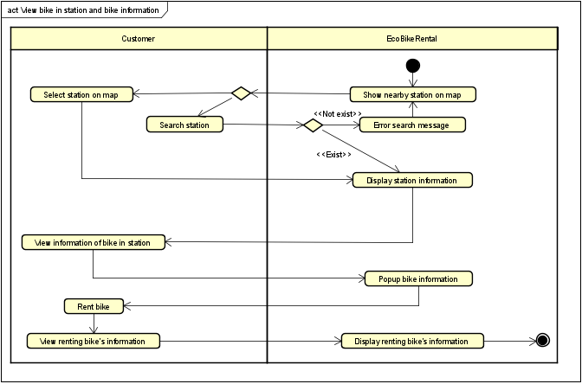

Quy trình thuê xe của người dùng
Khách hàng quét mã vạch trên ổ khóa của xe, hệ thống xe kiểm tra mã vạch, nếu sai hệ thống sẽ yêu cầu quét lại, Nếu đúng, hệ thống sẽ hiển thị thông tin chi tiết của xe mà khách hàng muốn thuê. Khách hàng yêu cầu thuê xe, hệ thống xe yêu cầu khách hàng chọn một phương thức thanh toán. Sau khi khách hàng chọn một phương thức thanh toán, hệ thống sẽ hỏi khách hàng có muốn trả tiên đặt cọc để thuê xe không. Khách hàng xác nhận giao dịch rồi hệ thống sẽ xử lý quá trình thanh toán giao dịch, nếu thành công, hệ thống sẽ lưu thông tin giao dịch, trừ tiên đặt cọc trong tài khoản khách hàng và mở khóa xe để khách hàng thuê xe.
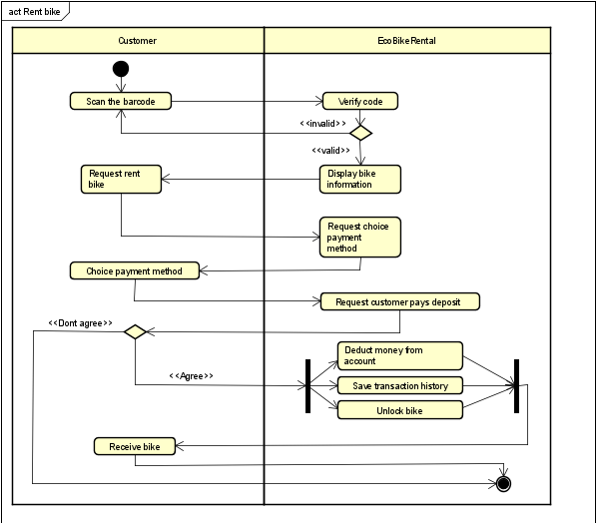

Quy trình trả xe của người dùng
Khách hàng khí muốn trả xe, khách hàng sẽ chọn một vị trí trong trong bãi đỗ xe, đặt xe vào vị trí trống và khóa xe lại. Sau khi khách hàng khóa xe lại, Hệ thống sẽ tự động trả lại số tiên cọc và trừ số tiền khách hàng phải trả trong tài khoản thanh toán đồng thời lưu lại lịch sử giao dịch.
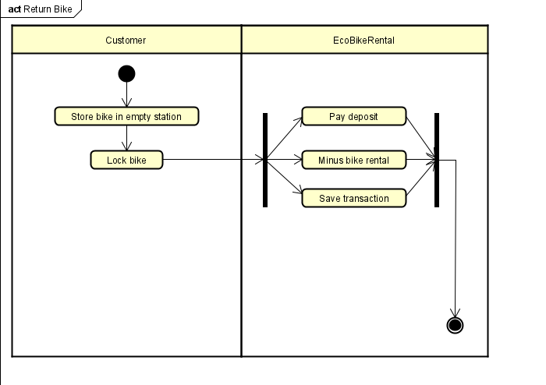

Đặc tả các chức năng
Chi tiết về các use case được đưa ra trong phần 2 được đặc tả trong các phần dưới đây.

Đặc tả use case UC001 “Thuê xe”
Use Case “Thuê xe”
- Mã use case
UC001
- Giới thiệu
Use case mô tả sự tương tác giữa và phần mềm EcoBikeRental với khách hàng và ngân hàng khi người dùng muốn thuê xe.
- Tác nhân
  - Khách hàng
  - Ngân hàng
- Tiền điều kiện
- Khách hàng đã tìm được tọa độ bãi đỗ xe trên bản đồ của phần mềm
- Bãi đỗ xe phải có sẵn xe cho thuê
- Luồng sự kiện chính (Thành công)
- Khách hàng quét mã vạch trên khóa xe
- Phần mềm EcoBikeRental xác thực mã vạch và hiển thị thông tin của xe đó.
- Khách hàng yêu cầu muốn thuê xe
- Phần mềm EcoBikeRental hỏi khách hàng chọn một phương thức thanh toán.
- Khách hàng chọn một phương thức thanh toán.
- Phần mềm EcoBikeRental hỏi khách hàng có muốn đặt cọc trước 40% giá gốc
- Khách hàng xác nhận giao dịch.
- Phần mềm EcoBikeRental gọi use case “đặt cọc” để tiến hành thanh toán.
- Phần mềm EcoBikeRental lưu lại giao dịch và mở khóa xe.
- Luồng sự kiện thay thế
Bảng 1-Luồng sự kiện thay thế của Use case "Đăng nhập"
STT | Vị trí | Điều kiện | Hành động | Vị trí tiếp tục
 | Tại bước 2 | Nếu mã vạch trên khóa không hợp lệ | - Hệ thống thông báo lỗi: Mã vạch không hợp lệ | Tiếp tục tại bước 1
 | Tại bước 5 | Nếu khách hàng chỉ có 1 phương thức thanh toán | - Hệ thống sẽ bỏ qua bước 5 | Tiếp tục tại bước 6
 | Tại bước 8 | Nếu khách hàng hủy giao dịch | - Hệ thống cảnh báo: giao dịch sẽ bị hủy, | Use case kết thúc
 | Tại bước 9 | Nếu quá trình đặt cọc có phát sinh lỗi hay số dư trong tài khoản khác hàng không đủ | - Hệ thống thông báo: giao dịch thất bại. nguyên nhân do lỗi hay tài khoản của khách hàng không đủ. | Use case kết thúc
- Dữ liệu đầu vào
Bảng 2-Dữ liệu đầu vào của thông tin cá nhân
STT | Trường dữ liệu | Mô tả | Bắt buộc? | Điều kiện hợp lệ | Ví dụ
 | Mã trên khóa |  | Có | Phải trùng khớp với mã trên cơ sở dữ liệu | Mã vạch
- Dữ liệu đầu ra
STT | Trường dữ liệu | Mô tả | Định dạng hiển thị | Ví dụ
1 | Biển số xe | Mã nhận dạng phân biệt các xe với nhau | Chuỗi và số | BK 9321
2. | Kiểu xe | Cho biết kiểu xe trong bãi | Chuỗi | - Xe đạp đơn thường  - Xe đạp đôi thương  - Xe đạp điện
3. | Lượng pin còn lại | Hiểu thị phần trăm pin còn lại (chỉ với xe đạp điện) | Số với kí tự % | 20%
4. | Ngày vận hành | Ngày xe bắt đầu đưa vào sử dụng | Chuỗi ngày | 20/10/2020
5. | Hãng xe | Tên hãng sản xuất xe | Chuỗi | - Thong nhat  - Giant
6. | Mã kiểu xe | Tên kiểu xe của hãng | Chuỗi và số | - TN34  - GT243

- Hậu điều kiện
- Khóa của xe được mở
- Tài khoản của khách hàng phải tự động trừ 40% giá gốc.

Đặc tả use case UC002 “Trả xe”
Use Case “Trả xe”
- Mã use case
UC002
- Giới thiệu
Use case mô tả sự tương tác giữa phần mềm EcoBikeRental với khách hàng và ngân hàng khi khác hàng muốn trả xe.
- Tác nhân
  - Khách hàng
  - Ngân hàng
- Tiền điều kiện
- Khách hàng đã tìm thấy vị trí trống để đậu xe
- Hoàn tất cho thuê xe
- Luồng sự kiện chính
- Khách hàng cho xe vào vị trí trống trong bãi đậu xe
- Khách hàng đóng khóa xe lại
- Hệ thống trả lại tiền đặt cọc cho khách hàng.
- Khách hàng trả số tiền đã thuê xe.
- Hệ thống khóa xe lại và lưu giao dịch
- Luồng sự kiện thay thế
Bảng 3-Luồng sự kiện thay thế của Use case "Tạo menu"
STT | Vị trí | Điều kiện | Hành động | Vị trí tiếp tục
 | Tại bước 4 | Nếu khách hàng không trả tiền thuê xe | - Hệ thống sẽ không khóa xe và tiền thuê xe, thời gian thuê sẽ vân tăng | Quay lại bước 4
- Dữ liệu đầu vào
STT | Trường dữ liệu | Mô tả | Bắt buộc | Điều kiện hợp hệ | Ví dụ
1. | Tiền thuê xe phải trả |  | Yes | Tài khoản phải đủ | 19000 VND
- Dữ liệu đầu ra
STT | Trường dữ liệu | Mô tả | Định dạng hiển thị | Ví dụ
1. | Kiểu xe |  | String | - Xe đạp đơn thường  - Xe đạp đôi thương  - Xe đạp điện
2. | Ngày thuê |  | Chuỗi ngày | 6/10/2020
3. | Thời điểm thuê | Hiển thị thời gian từ lúc thuê xe đến lúc kết thúc | Chuỗi | 14:00:00 – 15:10:00
4. | Thời lượng thuê | Tổng thời gian thuê từ đầu đên cuối | Chuỗi thời gian | 1h20p
5. | Tổng tiền phải trả |  | Số ngăn cách bởi dấu chấm. | 120.000 VND
6. | Số tiền đặt cọc | Số tiền đặt cọc hệt thống đã lấy từ trước | Số, ngăn cách bởi dấu chấm. | - 20.000 VND
- Hậu điều kiện
Không

Đặc tả use case UC003 “Xem thông tin xe”
Use Case “Xem thông tin xe”
- Mã use case
UC003
- Giới thiệu
Use case mô tả tương tác giữa phần mềm EcoBikeRental với khách hàng khi khách hàng xem thông tin của xe trên ứng dụng
- Tác nhân
  - Khách hàng
- Tiền điều kiện
- Khách hàng đang thuê xe
- Luồng sự kiện chính
- Khách hàng chọn tính năng “đang thuê”
- Hệ thống kiểm tra và hiển thị xe mà khách hàng đang thuê.
- Khách chọn xem thông tin xe
- Hệ thống kiểm tra, tính toán và trả về thông tin của xe bao gồm: kieerur xe, thời gian thuê, số tiền phải trả hiện tại, trạng thái xe (pin,…), trạm xe gần nhất..
- Luồng sự kiện thay thế
Bảng 4-Luồng sự kiện thay thế của Use case "Đăng ký"
STT | Vị trí | Điều kiện | Hành động | Vị trí tiếp tục
 | Tại bước 2 | Nếu khách hàng không đang thuê xe | - Hệ thống thông báo với khách hàng: “Bạn không thuê xe nào” | Tiếp tục tại bước 1
 | Tại bước 4 | Nếu xe cần bảo trì | - Khách hàng cần liên hệ thông qua đường dây nóng | Tiếp tục tại bước 4
- Dữ liệu đầu vào
Không
- Dữ liệu đầu ra
STT | Trường dữ liệu | Mô tả | Định dạng hiển thị | Ví dụ
1. | Kiểu xe | Cho biết kiểu xe | Chuỗi | - Xe đạp đơn thường  - Xe đạp đôi thường  - Xe đạp điện
2. | Thời gian thuê | Thời gian từ lúc bắt đau thuê cho tới hiện tại (phút) | Thời gian | 60 phút
3. | Tiền thuê | Tổng số tiền phải trả cho tới hiện tại |  | 10.000 VND
4. | Lượng pin còn lại | Cho biết khả năng hoạt động của xe | % | 30%
4. | Ngày vận hành | Ngày xe bắt đầu đưa vào sử dụng | Chuỗi ngày | 20/10/2020
5. | Hãng xe | Tên hãng sản xuất xe | Chuỗi | - Thong nhat  - Giant
6. | Mã kiểu xe | Tên kiểu xe của hãng | Chuỗi và số | - TN34  - GT243
- Hậu điều kiện
Không

Đặc tả use case UC004 “Xem thông tin bãi đỗ xe”
Use Case “Xem thông tin bãi đỗ xe”
- Mã use case
UC004
- Giới thiệu
Use case mô tả tương tác giữa phần mềm EcoBikeRental với khách hàng khi khách hàng muốn xem thông tin xe và bãi đỗ xe
- Tác nhân
  - Khách hàng
- Tiền điều kiện
Không
- Luồng sự kiện chính (Thành công)
- Hệ thống hiển thị tọa độ của khách hàng và tọa độ bãi đỗ xe gần nhất trên bản đồ
- Khách hàng chọn một bãi đỗ xe trên bản đồ hoặc tìm kiếm tên của bãi đỗ xe.
- Hệ thống kiểm tra nếu tên của bãi đỗ xe tồn tại hoặc không tồn tại
- Hệ thống hiển thị thông tin bãi đỗ xe
- Khách hàng xem thông tin xe trong bãi đỗ xe
- Luồng sự kiện thay thế
Bảng 5-Luồng sự kiện thay thế của Use case "Xem thông tin bãi đõ xe"
STT | Vị trí | Điều kiện | Hành động | Vị trí tiếp tục
1. | Tại bước 3 | Nếu tên bãi đỗ xe không tồn tại | - Hệ thống gửi lời nhắn: bãi đỗ xe không tồn tại | Quay lai bước 2
2. | Tại bước 5 | Nếu xe khách hàng muốn xem là xe đạp điện | - Hệ thống sẽ hiển thị phần trăm pin và ước tính thời gian có thể hoạt động | Use case kết thúc
- Dữ liệu đầu vào
Bảng 6-Dữ liệu đầu vào khi tìm kiếm
STT | Trường dữ liệu | Mô tả | Bắt buộc | Điều kiện hợp lệ | Ví dụ
 | Tên bãi đỗ xe |  | Không |  | Zone A

- Dữ liệu đầu ra
Bảng 7-Dữ liệu đầu ra khi hiển thị kết quả tìm kiếm
STT | Trường dữ liệu | Mô tả | Định dạng hiển thị | Ví dụ
 | Tên bãi đỗ xe |  | String | Zone A
 | Vị trí | Tọa độ bãi đỗ xe | Số với kí hiệu  | 500
 | Số xe sẵn có |  | Số | 30
 | Khoảng cách | Khoảng cách từ vị trí khách hàng đến bãi đỗ xe đó | Số với kí hiệu m | 350m
 | Thời gian đi | Thời gian đi từ vị trí khách hàng đến bãi đỗ xe | Chuỗi thời gian | 5 phút

- Hậu điều kiện
Không

Các yêu cầu khác
Mã vạch trên mỗi xe phải là duy nhất.
Sau khi hoàn thành xong mỗi giao dịch thì khóa xe mới mở/ đóng. (chứng tỏ quyển sử dụng sẽ mới được thay đổi)

Chức năng (Functionality)
- Trong các chuỗi sự kiện của các use case, tất cả các bước có thao tác với CSDL hay ngân hàng, nếu có lỗi trong quá trình kết nối hoặc thao tác, cần có thông báo lỗi tương ứng để tác nhân biết là lỗi liên quan đến CSDL chứ không liên quan tới lỗi của người dùng
- Định dạng hiển thị chung như sau:
  - Số căn phải
  - Chữ căn trái
  - Font: Arial 14, màu đen
  - Nền trắng

Tính dễ dùng (Usability)
Các chức năng cần được thiết kế sao cho dễ thao tác. Cần có hướng dẫn cụ thể lỗi sai của người dùng để người dùng biết định vị lỗi, biết lỗi gì và biết cách sửa lỗi.

Các yêu cầu khác
Máy chủ của phần mêm phải chịu được lượng tải phải lớn hơn hoặc bằng tổng số xe trong tất cả các bãi đỗ xe.
Sau khi sử dụng xong Hệ thống phải cấp một mã vạch mới cho vị trí của xe, để tránh tình trạng khách hàng chụp hình rồi quét không hợp lệ

